Easiteach je kompletní výuková aplikace, která vám umožňuje vytvářet a vést poutavé hodiny plné zábavy pro celou třídu. Nástrojů je v aplikaci mnoho, jsou zajímavé a účinné, ale přitom je jejich použití snadné, což odstraňuje obavy z používání aplikace a umožňuje vám ve třídě naplno využít hardwarové nástroje.
kolektiv autorů Boxed s.r.o.

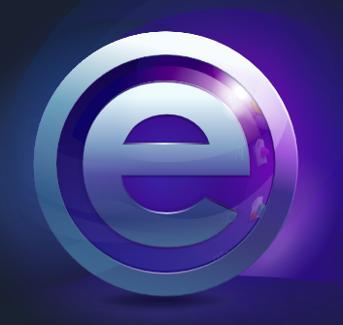
Easiteach Manuál

Obsah

- Easiteach se představuje 2
1.1. Seznámení s programem 2
1.2. Technické požadavky 3
1.3. Podpora 3
- Úvodní nabídkový panel Easiteach 4
- Funkce nabídky „E“ 5
- Funkční oblasti 7
4.1. Nástroje pro kreslení 7
4.2. Textové nástroje 10
4.3. Zvláštní efekty 15
4.4. Banka nástrojů 16
4.5. Zdrojová banka multimédií 20
4.6. Album s výstřižky 22
- Běžná funkční tlačítka 23
- Nabídka akcelerátoru 27
6.1. Horní liště akcelerátoru – nové volby 27
6.2. Rozšířené volby 27
- Klávesové zkratky 29
- Zvláštní znaky 30
- Nové verze programu 31

1. Easiteach se představuje
1.1. Seznámení s programem
Easiteach je kompletní výuková aplikace, která vám umožňuje vytvářet a vést poutavé hodiny plné zábavy pro celou třídu. Nástrojů je v aplikaci mnoho, jsou zajímavé a účinné, ale přitom je jejich použití snadné, což odstraňuje obavy z používání aplikace a umožňuje vám ve třídě naplno využít hardwarové nástroje.
Aplikace Easiteach byla navržena speciálně ke vzdělávání a k výuce celé třídy. Můžete ji používat v kterémkoli ročníku v rámci celé řady vyučovaných předmětů.
Používejte aplikaci Easiteach k následujícím aktivitám ve třídě:
- Zaujměte žáky novým tématem či projektem s využitím videí a animací, které nejen pomáhají ilustrovat aktuální příklady, ale také vdechují věcem život.
- Testujte znalosti žáků z dříve probraného učiva pomocí cvičení na doplňování seřazování a spojování objektů na obrazovce.
- Vysvětlete proces tím, že s ním žáky seznámíte jako s celkem, a následně upevníte znalosti tohoto procesu pomocí jednotlivých kroků.
- Vytvářejte příběhy různými způsoby za použití textu, zvuků a animací, a tak dětem umožněte lépe vstřebávat informace.
- Rozvíjejte početní dovednosti dětí za použití řádků a mřížek s čísly pro hledání posloupností a vzorců.
- Hodnoťte v rámci třídy básně, přičemž vyzdvihnete klíčová schémata a smysl, a použijte aplikaci jako základ pro složení nové básně.
- Napište společně novinový článek na celoškolní téma a poté dejte žákům základ pro vytvoření jejich vlastního článku.
Při své práci objevujte další možnosti využití aplikace Easiteach.

1.2. Technické požadavky
minimální konfigurace
doporučená konfigurace
Operační systém | Samostatné počítače používající Windows® XP SP3 (32 bitů), Windows Vista™ (32 nebo 64 bitů) nebo Windows 7 (32 nebo 64 bitů)  Mac OS 10.5.8, 10.6.4 (Intel) | Samostatné počítače používající Windows 7 (32 nebo 64 bitů)
Procesor | Windows: 1,8 GHz a vyšší  Mac: 2 GHz a vyšší | 2,5 GHz a vyšší
Paměť | Windows: 512 MB  Mac: 1 GB | 1 GB
Místo na disku | 500 MB  (plus 200 MB na každý nainstalovaný hlas navíc) | 1 GB  (plus 200 MB na každý nainstalovaný hlas navíc)
Grafická karta | 64 MB | 256 MB
Obrazovka | 1024x768 | 1024x768 nebo vyšší

1.3. Podpora
Budete-li při použití aplikace Easiteach potřebovat podporu, projděte si tuto příručku a pokuste se najít odpověď na svou otázku. Přístup k příručce získáte také výběrem možnosti Nápověda v nabídce „e“.
Pro další pomoc a technickou podporu můžete navštívit webové stránky Easiteach nebo kontaktovat podporu. Pro pomoc online navštivte stránky www.easiteach.com/support. Webové stránky poskytují informace v různých jazycích.


2. Úvodní nabídkový panel Easiteach
Úvodní obrazovka nabízí rychlý přístup k některým klíčovým funkcím. Mezi ně patří:
Nový
Tato volba vám umožní vytvořit nový dokument.
Otevřít
Tato volba vám umožní otevřít dříve uložený dokument.
Poslední dokumenty
Tato volba zobrazí pět naposledy otevřených dokumentů. Vyberte jeden z nich, čímž ho otevřete.
Činnosti
Tato volba vám umožňuje otevřít banku činností a šablon, které jsou dodávány s aplikací Easiteach.
Můj Easiteach
Tato volba otevře nástroj nastavení Můj Easiteach a vy si budete moci zvolit výchozí obecné nastavení aplikace (např. jazyk, písmo, umístění pro ukládání, velikost stránky) a nastavení multimédií.
easiteach.com
Tato volba otevře webové stránky věnované aplikaci Easiteach.


3. Funkce nabídky „E“
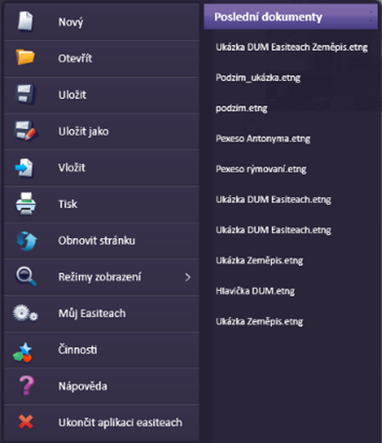
Nový
Tato volba vám umožní otevřít nový dokument.
Otevřít
Tato volba zobrazí okno umožňující otevřít vybraný dokument aplikace Easiteach. Můžete otevírat soubory ve formátu .etng (Easibook), .etnt (šablona Easibook) či .iwb (formát interactive whiteboard).
Uložit
Tato volba uloží aktuální dokument. Pokud se jedná o první uložení dokumentu, zobrazí se okno, které vám umožní vybrat umístění pro uložení.
Uložit jako
Tato volba uloží kopii aktuálního dokumentu. Otevře se okno, které vám umožní vybrat umístění pro uložení dokumentu. Soubor můžete také uložit ve formátu „.jpg“, „.pdf“ či „.iwb“, aby ho mohli otevřít i uživatelé, kteří nemají aplikaci Easiteach.
Vložit
Tato volba vám umožní vložit jiný existující dokument aplikace Easiteach do aktuálního dokumentu. Otevře se okno, které vám umožní najít soubor. Vložený soubor je umístěn za právě zobrazeným snímkem.
Obnovit stránku
Tato volba vrátí stránku do stavu, ve kterém byla naposledy uložena. Tato funkce se využívá, pokud například s žáky řešíte zadaný úkol a chcete se vrátit zpět na původní zadání na stránce.
Režimy zobrazení
Tato volba otevře sekundární nabídku a zobrazí různé režimy zobrazení, které jsou k dispozici. Režim z nabídky vyberete klepnutím na jeho název.
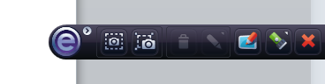
V nabídce je:
Režim úprav – výchozí režim pro úpravy jednotlivých stránek.
Režim rozdělené obrazovky – umožňuje zobrazit dvě stránky současně.
Režim ilustrovaného návodu – umožňuje prohlížet miniatury všech stránek a poskytuje nástroje pro jejich kopírování, vkládání a změnu jejich pořadí.
Režim celé obrazovky – otevře aplikaci Easiteach přes celou obrazovku, takže neuvidíte nabídky jiných aplikací.
Boční deska – vám umožní upravovat jednotlivé stránky, zatímco se budou na boční desce zobrazovat miniatury stránek.
Odtáhnout clonu – obsah stránky je překryt clonou, její pohyb je umožněn pomocí jednoho ze čtyř „úchytů“ nahoře, dole, vlevo a vpravo na obrazovce.
Mřížka – vloží mřížku na stránku.
Režim skla – umožní přidat vrstvu poznámek přes vrchní část aplikace. Tento režim lze použít při prohlížení aplikace Easiteach či jiného programu. Volby tohoto režimu naleznete pak na panelu s ikonou aplikace Easiteach, který je zobrazen v levé a pravé části obrazovky.
Režim bodového skla - tento režim umožňuje zaměřit se na konkrétní oblast obrazovky. Má stejné volby jako režim skla. Tvar a velikosti bodového světla můžete měnit. Klepnutím a tažením ve tmavé oblasti jím pohybujete. Pokud klepnete dovnitř bodového světla, můžete provádět akce s jakýmikoli prvky na stránce pod ním.
Můj Easiteach
Volba umožňuje uživatelům měnit nastavení aplikace, dokumentu, stránky či multimédií Easiteach.
Nápověda
Otevře příručku pro uživatele programu Easiteach ve formátu PDF.
Konec aplikace Easiteach
Tato volba zavře aplikaci Easiteach. Pokud máte otevřené nějaké stránky či dokumenty, budete před zavřením aplikace Easiteach vyzváni k jejich uložení.
4. Funkční oblasti

Při práci s aplikací Easiteach používáme hlavní navigační panel, který zobrazuje se ve výchozím nastavení ve spodní části obrazovky. Z levé části tohoto nabídkového panelu můžete spouštět různé funkční oblasti a z pravé pak běžné funkce (viz. kapitola 5). Tento panel nástrojů můžete otočit horizontálně klepnutím na tlačítka nacházející se na obou koncích, případně ho přesunout do horní části obrazovky (viz. 3.8.).
4.1. Nástroje pro kreslení
Nástroje jsou přístupné po vybrání uvedeného tlačítka v nabídkovém panelu Easiteach.
K dispozici jsou následující nástroje:

4.1.1. Nástroje pera
Tato volba otevře nabídku nástrojů pera.
Na výběr je 12 předdefinovaných barevných per pro volné kreslení. Dolní řada per nabízí barvy naposledy použité.
Když klepnete na jednu z možností pera, ukazatel myši se změní do tvaru vybraného kreslícího nástroje a můžete s ním kreslit od ruky. Tento nástroj bude vybrán, dokud si nevyberete jiný nebo neklepnete na tlačítko pro výběr.
4.1.2. Nástroje zvýrazňovače
Tato volba otevře nabídku nástrojů zvýrazňovače.
Na výběr je 12 předdefinovaných zvýrazňovačů. Dolní řada zvýrazňovačů používá barvy naposledy použité pomocí ukazatele barev.
Barvu zvýrazňovače vybíráme poklepem na barevné tlačítko v nabídce. Ukazatel myši se změní do tvaru vybraného nástroje zvýrazňovače a můžete s jeho pomocí volně kreslit. Tento nástroj bude vybrán, dokud si nevyberete jiný nebo neklepnete na tlačítko pro výběr.

4.1.3. Guma
Nástroj gumy odstraní digitální inkoust nakreslený pomocí jednoho z nástrojů pera či zvýrazňovače. Při gumování pohybujte nástrojem guma přes plochu s digitálním inkoustem. Guma neodstraní jiné objekty na stránce (např. text, obrázky, geometrické tvary). Pokud je chcete odstranit, je třeba je smazat.
4.1.4. Nástroje výplně
Nástroj výplně vám umožňuje barvou vybranou pomocí ukazatele barvy vybarvovat tvary, čáry, buňky v mřížce s čísly a plátna.
4.1.5. Nástroje rozpoznávání tvarů
Nástroj rozpoznávání tvarů vám umožňuje volně od ruky kreslit tvary na tabuli. Aplikace Easiteach je poté převede na tvarové objekty. Pokud nakreslený tvar nelze rozpoznat, zobrazí se chybová informace.
4.1.6. Nástroje tvarů
Tato volba otevře nabídku nástrojů tvarů. Při výběru jednoho z tvarů se ukazatel myši změní do vybraného tvaru. Tvary na stránce kreslíme klepnutím a tažením. Nástroj tvaru bude vybrán, dokud nevyberete jiný nebo neklepnete na tlačítko pro výběr. Pravidelný tvar lze nakreslit dvěma způsoby: přidržením klávesy shift při použití nástroje tvaru nebo aktivováním tlačítka pro uzamknutí poměru stran při kreslení tvaru.
V nabídce jsou například následující tvary: kruh, čtverec, rovnoběžník, trojúhelník, pětiúhelník, lichoběžník, sedmiúhelník.
4.1.7. Nástroje čáry
Volba otevře nabídku čáry. V nabídce jsou zobrazeny čáry v barvě, která je aktuálně vybrána pomocí ukazatele barvy. Při výběru čáry ukazatel myši změní tvar. Při stisknutí tlačítka myši vytvoříte počátek čáry a při jeho uvolnění bude čára ukončena v místě, kde se nachází ukazatel myši. Čára bude vybrána, dokud nevyberete jiný tvar nebo neklepnete na tlačítko pro výběr. Pokud přidržíte klávesu shift, nástroj bude kreslit čáry v 45stupňových přírůstcích.
4.1.8. Další nástroje čáry
Nástroj tloušťky čáry
Tato volba vám umožňuje předvolit nebo změnit tloušťku čáry výběrem z nabídky.
Zobrazit vnitřní úhly
Tato volba vám umožňuje zobrazit velikost vnitřních úhlů tvaru.
Zobrazit rozměry
Tato volba vám umožňuje zobrazit rozměry tvaru nebo čáry. Budou zobrazeny popisky uvádějící délky stran a čar v závislosti na měřítku stránky. Měřítko můžete však libovolně změnit poklepáním na číslo v rámečku s rozměrem a vložením nového čísla. Dojde k aktualizaci ostatních rozměrů podle nového měřítka.

4.2. Textové nástroje
4.2.1. Nabídka textových nástrojů
Z této nabídky můžete vybrat tři textové nástroje:
Nástroj rozpoznávání písma
Toto tlačítko spustí nástroj rozpoznávání písma nainstalovaný spolu s vaším operačním systémem. Nyní můžete volně psát na plátno. Aplikace Easiteach se pokusí písmo rozpoznat a vytvoří nové textové pole s textem uvnitř (nebo vloží text do již existujícího pole, pokud je vybráno).
Vytvořit textové pole
Při výběru této volby změní ukazatel myši svůj tvar a vy klepnutím a tahem vytvoříte textové pole. Můžete ihned zadat text.
Pokud vyberete textové pole v režimu výběru, zobrazí se ohraničující rámeček, který lze otáčet, měnit jeho velikost, zarovnávat, odesílat vpřed a vzad atd. Pro úpravu textu uvnitř pole poklepejte na textové pole, označte text, který chcete změnit, a proveďte změn.
Vytvořit text
Při výběru volby textového nástroje změní ukazatel myši svůj tvar. Klepněte na stránku, na které chcete začít psát text a ihned pište. Na další řádek se v případě potřeby dostanete stisknutím klávesy Enter.

4.2.2. Vlastnosti textu
Než začnete psát, můžete pro předvolbu vlastností textu využít možnosti, které vám umožní změnit vlastnosti písma. Můžete také označit text či vybrat textové pole, aby se zobrazil ohraničující rámeček, a provést změny dodatečně a aktualizovat tak veškerý obsah textového pole.
Volba písma
Pro výběr jiného písma klepněte na volbu písma a zobrazí se nabídka s posuvníkem, ve které budete moci procházet všechna dostupná písma. Prvních pět zobrazených písem jsou naposledy použitá písma. Přítomnost dalších dostupných písem závisí na tom, zda jste si je nainstalovali do počítače.
Volba velikosti písma
Pro výběr jiné velikosti písma klepněte na volbu velikosti písma a zobrazí se nabídka s posuvníkem, ve které budete moci procházet všechny dostupné velikosti.
Tučné
Výchozí stav tlačítka tučného písma je „vypnuto“. Pro jeho „zapnutí“ klepněte na tlačítko
Kurzíva
Výchozí stav tlačítka kurzívy je „vypnuto“. Pro jeho „zapnutí“ klepněte na tlačítko.
Podtržení
Výchozí stav tlačítka podtržení je „vypnuto“. Pro jeho „zapnutí“ klepněte na tlačítko.
4.2.3. Pokročilé textové nástroje
Aplikace nabízí pokročilé nástroje pro práce s textovými poli. Jsou přístupné po klepnutí na tlačítko se šipkou uprostřed (zobrazit/skrýt rozšířené textové nástroje) v nabídce textových nástrojů. Pět naposledy použitých položek z této nabídky je zobrazeno v hlavním panelu nástrojů.
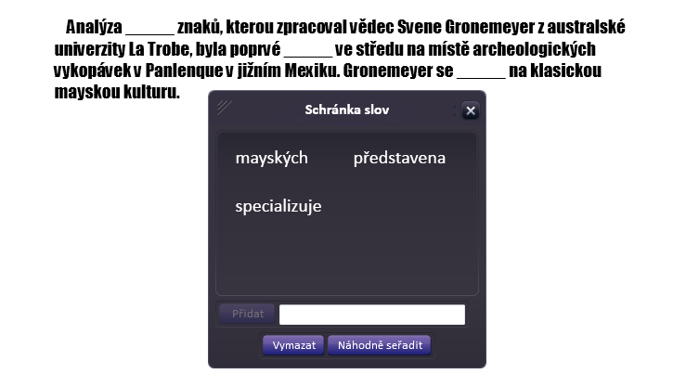
Nástroj doplňovacích úloh
Tato volba umožňuje vytvoření doplňovací úlohy (chybějících slov). Pro aktivaci klepněte na tlačítko doplňovacích úloh. Kurzor změní svůj tvar, aby bylo patrné, že je aktivní tento nástroj. Klepněte na slova, která chcete odstranit - ta budou odstraněna a nahrazena čárou standardní velikosti bez ohledu na počet písmen ve slově (takže uhodnout odpověď nebude snadné). Pokud chcete zvětšit mezery, vložte na příslušné místo do textového pole další znaky podtržítka. Pro deaktivaci této funkce je třeba znovu klepnout na tlačítko doplňovacích úloh.
Odstraněná slova budou vložena do schránky slov a mohou být přetažena zpět do textového pole na jakékoli místo, kde je podtržítko.
Nástroj odebrání interpunkce
Tato volba vám umožní odstranit z textového pole interpunkci. Nejprve je třeba vybrat textové pole pomocí tlačítka pro výběr, aby se zobrazil ohraničující rámeček, a poté klepnout na tlačítko pro odebrání interpunkce. Vyberte typ interpunkce, který chcete odebrat. Odstraněná interpunkce bude automaticky vložena do schránky slov. Každý znak odstraněné interpunkce bude nahrazen jednou mezerou. Interpunkce může být přetažena ze schránky slov do textového pole.
Schránka slov
Schránka slov je dočasné úložiště pro slova a interpunkci, které lze přetáhnout na stránky aplikace Easiteach. Pro zobrazení schránky klepněte na tlačítko schránky slov. Při prvním otevření, pokud jste ještě nepoužili nástroj doplňovacích úloh nebo odebrání interpunkce, bude schránka prázdná. Použijete-li uvedené nástroje, slova či interpunkce budou vloženy do schránky a kdykoliv pak mohou být přetaženy zpět do existujícího textu, kde se nachází mezera či podtržítko. Převezmou vlastnosti okolního textu. Další slova lze do schránky slov vložit jejich zadáním do vstupního pole a klepnutím na tlačítko „Přidat“. Pro odstranění všech slov ze schránky slov klepněte na tlačítko „Vymazat“. Pro náhodné pořadí slov ve schránce slov klepněte na tlačítko „Náhodně seřadit“.
Odebrat z vybraného textu velká písmena
Pro odebrání velkých písmen nebo změnu velikosti písmen textu z velkých písmen na malá vyberte textové pole, aby se zobrazil ohraničující rámeček. Poté klepněte na tlačítko pro odebrání velkých písmen a všechna velká písmena budou nahrazena písmeny malými. Všimněte si prosím, že není možné nahradit malá písmena velkými.
Čti se mnou
Tento nástroj slouží k motivaci třídy k jednohlasnému čtení. Pro jeho zapnutí vyberte textové pole pomocí nástroje pro výběr a pak vyberte ikonu „Čti se mnou“. Kurzor se změní, aby označoval, že je nástroj „Čti se mnou“ zapnutý. Nyní můžete klepnout na jakékoli místo v textovém poli, aby se text postupně zvýrazňoval, slovo za slovem, tempem, který bude vyhovovat žákům.
Zvýraznit
Nástroj zvýraznění vám umožňuje zvýraznit jedno nebo více slov tím, že na ně klepnete. Opětovné klepnutí zvýraznění odstraní.
Dolní index
Výchozí stav tlačítka dolního indexu je „vypnuto“. Pro jeho „zapnutí“ klepněte na tlačítko dolního indexu. Tlačítko bude zobrazeno jako „zapnuté“, dokud na něj znovu neklepnete pro jeho vypnutí nebo nevyberete jinou část textu, která není ve formátu dolního indexu.
Horní index
Výchozí stav tlačítka horního indexu je „vypnuto“. Pro jeho „zapnutí“ klepněte na tlačítko horního indexu. Tlačítko bude zobrazeno jako „zapnuté“, dokud na něj znovu neklepnete pro jeho vypnutí nebo nevyberete jinou část textu, která není ve formátu horního indexu.
Banka symbolů
Banka symbolů vám umožňuje vložit do vašeho textu symboly tří kategorií: matematika, jazyky a interpunkce. Pokud chcete požadovaný symbol vložit, klepněte na něho a přetáhněte na stránku. Symbol může být přetažen do textového pole nebo na jakékoli místo na stránce, přičemž pak bude vytvořeno nové textové pole
Text na mluvenou řeč
Funkce Text na mluvenou řeč umožňuje přečtení textu na stránce jedním z hlasů nainstalovaných ve vašem operačním systému. Možnosti jsou: „přečíst pouze vybraný text“, „přečíst jednotlivé slovo po klepnutí myší“ a „vypnout text na mluvenou řeč“. Výchozí stav je „vypnuto“.
Pokud vyberete možnost „přečíst pouze vybraný text“, bude přečteno celé vybrané textové pole. Pokud vyberete možnost „přečíst jednotlivé slovo po klepnutí myší“, budete moci klepnout na některé slovo, a to bude přečteno.
Kontrola pravopisu
Pokud budete mít vybrané textové pole, kontrola pravopisu zkontroluje pouze text v tomto objektu. Pokud nebude vybrán žádný objekt, kontrola pravopisu zkontroluje celou stránku. Zobrazí se slova, která nebyla nalezena ve slovníku, spolu s alternativním přepisem a možnostmi přeskočit, přeskakovat, zaměnit a zaměňovat. Po dokončení kontroly se zobrazí zpráva potvrzující dokončení opravy.
Odrážky
Dostupné možnosti odrážek jsou: číslované odrážky, odrážky s plnými tečkami, odrážky s prázdnými tečkami a čtvercové odrážky.
Pro odstranění odrážky z textu umístěte kurzor na řádek s odrážkou a vyberte tlačítko pro odrážky (tlačítko použitého stylu) nebo můžete také kurzor umístit na počátek řádku, ve kterém chcete odstranit odrážku, a stisknout klávesu backspace na klávesnici.
Zarovnání textu
Po klepnutí na toto tlačítko se otevře nabídka zarovnání textu, v níž můžete vybrat požadovanou možnost zarovnání textu. Dostupné možnosti jsou: zarovnat vlevo, zarovnat na střed, zarovnat vpravo nebo zarovnat do bloku. Vybrané zarovnání se zobrazí na tlačítku, dokud nevyberete jiné nebo nevyberete jinou část textu s odlišným zarovnáním.


4.3. Zvláštní efekty
Nástroje zvláštních efektů jsou přístupné po vybrání ikony zvláštních efektů v nabídkovém panelu Easiteach.
K dispozici jsou následující nástroje:
Činnosti
Tuto funkci můžete použít pro aplikaci činností na vybrané objekty. Na každý objekt lze aplikovat pouze jednu činnost. Aplikovaná činnost se zobrazí po přepnutí do režimu her. Činnosti lze také vyvolat prostřednictvím nabídky akcelerátoru.
K dispozici máte tyto činnosti:
Žádná činnost
Odkaz na stránku
Odkaz na Easibook
Otevřít externí soubor
Odkaz na webové stránky
Vybrat nástroj/režim aplikace Easiteach
Skrýt/zobrazit objekt
Odeslat objekt vzad/vpřed
Povolit/zakázat efekt
Efekty
Tuto funkci můžete použít pro aplikaci efektů na vybrané objekty. Na každý objekt lze aplikovat pouze jeden efekt. U každého efektu je posuvník (některé mají dva), kterým můžete měnit vzhled efektu. K dispozici máte tyto efekty:
Žádný efekt
Efekt spirály
Efekt vlny
Efekt vlnění
Efekt mozaiky
Použít stínování
Standardní rozostření
Zvětšené rozostření
Směrové rozostření
Průhledná barva
Barva starého filmu
Monochromatická barva
Inverze jasu/Úprava jasu/kontrastu


4.4. Banka nástrojů
Aplikace Easiteach je nainstalována se sadou nástrojů pro výuku, které se nazývají „nástroje“. Tyto nástroje se zaměřují na pomoc při výuce tím, že napomáhají digitálnímu provádění úkolů či poskytují snadno vytvořitelné hry a činnosti. Nové nástroje budou do aplikace Easiteach přidávány neustále. Pro úplný seznam dostupných nástrojů navštivte webové stránky Easiteach nebo je vyhledejte v bance nástrojů ve vaší verzi aplikace Easiteach.
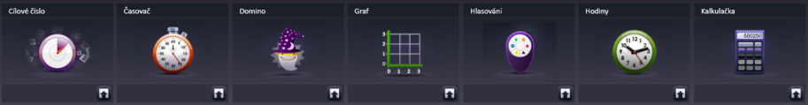
Banka nástrojů vám umožňuje vyhledávat a přidávat nástroje na stránku. Je přístupná po vybrání tlačítka Nástroj v nabídkovém panelu Easiteach. Nástroje můžete procházet pomocí levé a pravé šipky. Pro umístění nástroje na stránku klepněte na tlačítko „Přidat tuto položku na stránku“ na obrázku.
Nástroje můžete také vybírat pomocí filtru (např. angličtina, matematika, věda, hry).
Po umístění nástroje na stránku ho můžete použít klepnutím mimo nástroj, aby byl skryt ohraničující rámeček. Pro opětovné zobrazení ohraničujícího rámečku najděte ikonu v levém horním rohu nástroje a klepněte na ni. U nástroje můžete nyní měnit jeho velikost, otáčet s ním, duplikovat ho atd. Nástroje lze přetáhnout mimo obrazovku, což bude mít za následek, že se nezobrazí kruhová volba pro výběr. Pro opětovné vybrání nástroje kolem něj „nakreslete“ rámeček.
Nástroje se ukládají vždy ve stavu, v jakém se nacházejí, takže pokud opustíte stránku, a poté se na ni vrátíte, bude nástroj ve stejném stavu, v jakém byl před opuštěním stránky.

Ukázky zajímavých nástrojů z banky
Cílové číslo
V této hře si zvolíte šest libovolných čísel. Počítač vám poté vylosuje cílové číslo, ke kterému se máte dopracovat. Po spuštění časomíry máte na splnění zadaného úkolu 60 sekund.
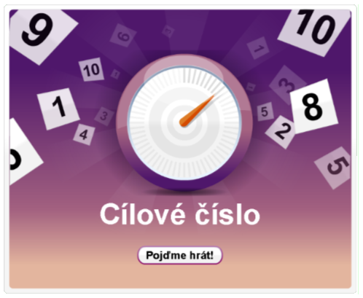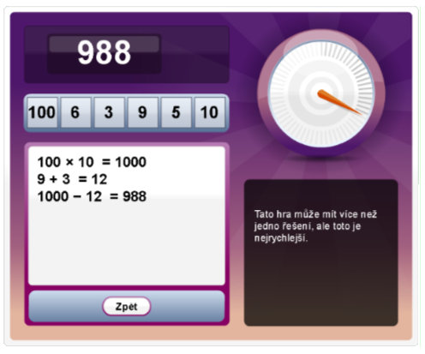

Domino
Klasická stolní hra v elektronické podobě. Hrát můžete buď jednu z připravených her, nebo si vytvoříte hru vlastní. Samozřejmostí je kontrola správnosti a časomíra, kterou můžete aktivovat.
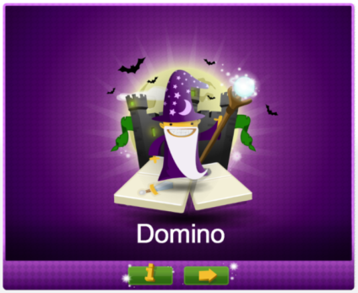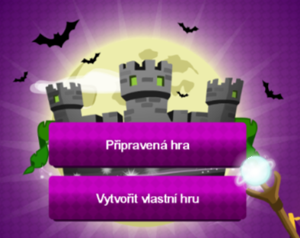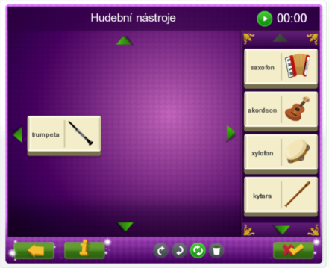
Hledání párů
Jedná se o oblíbenou hru pexeso. Opět můžete volit z připravených variant, nebo vymyslet vlastní dvojice. I tato hra obsahuje vyhodnocení a možnost spuštění časomíry.
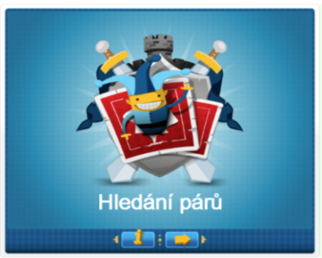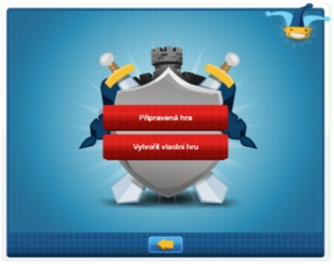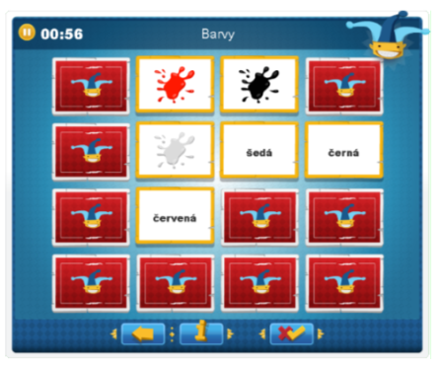
Nástroj pro náhodné seřazení čísel
V této aplikaci žáci počítají jednoduché příklady. Je možný výběr jedné z předpřipravených sad, nebo novou sadu sami vytvoříte.
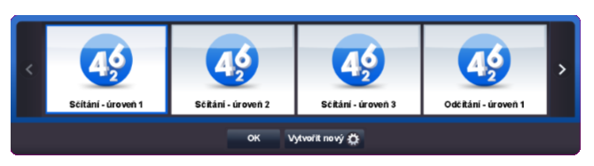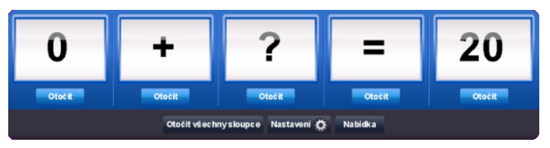
Nástroj pro náhodné seřazení
Nástroj je zaměřený na náhodné losování otázek. Vyučující má opět možnost vytvářet vlastní sady.
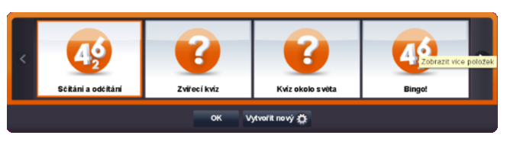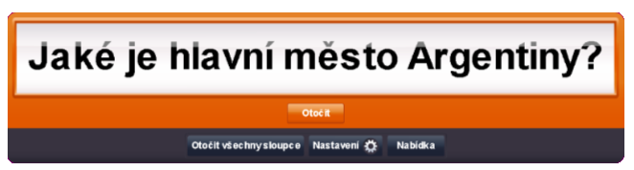

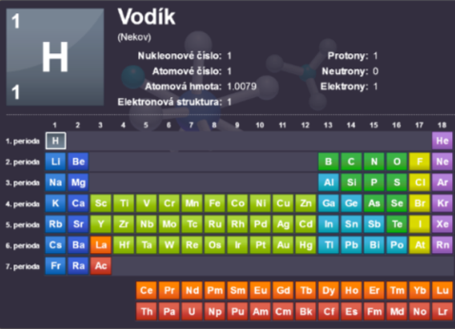
Periodická tabulka
Jednoduchý nástroj umožňující práci s periodickou tabulkou. Žáci se seznámí s vlastnostmi jednotlivých prvků (kliknutím na značku prvku v tabulce).

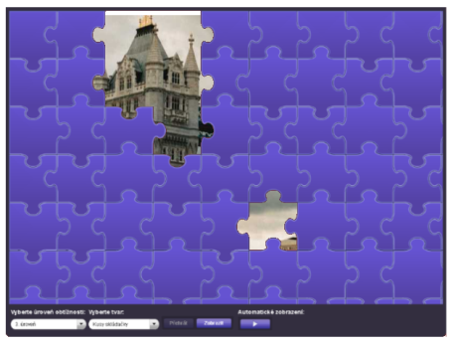
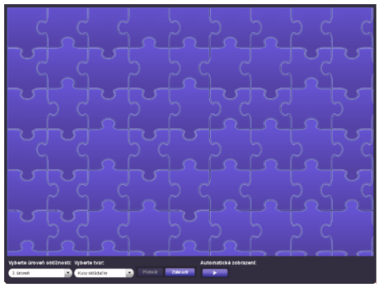
Puzzle
Libovolný obrázek zakryjete mřížkou puzzle, a pak odkrýváte. Máte možnost volby ze tří úrovní.

Řádek s čísly
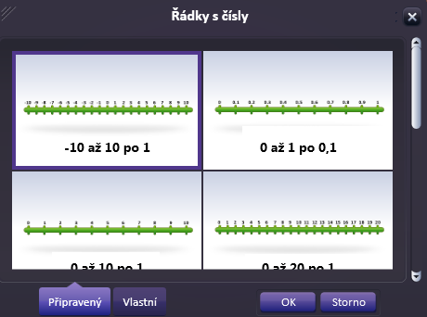
Nástroj s využitím v matematice, vhodný k procvičování číselné osy (i záporná čísla). Možný je výběr předpřipravené osy, lze vytvořit osu vlastní.

Sudoku pro nejmenší
Hra v obrázkové formě, ve které se mohou už nejmenší děti učit základy Sudoku.
Po výběru jednoho ze čtyř témat můžete začít hrát, samozřejmě ani zde nechybí možnosti kontroly a časomíry. Obdobou pro větší děti je známé číselné Sudoku, které Easiteach obsahuje také.
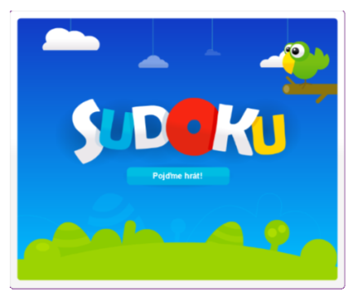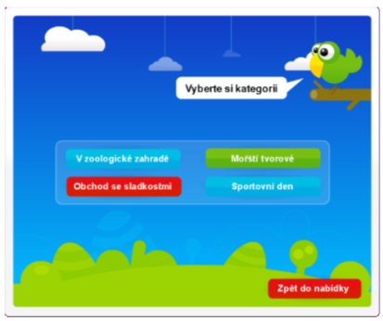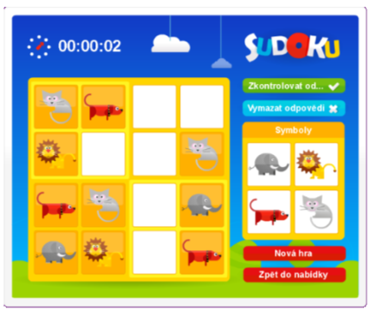
Symetrický návrhář
V této hře si děti procvičí kreslení symetrické poloviny obrázku podle předlohy. Buď mohou kreslit podle předlohy, nebo si vzor vymyslí samostatně.
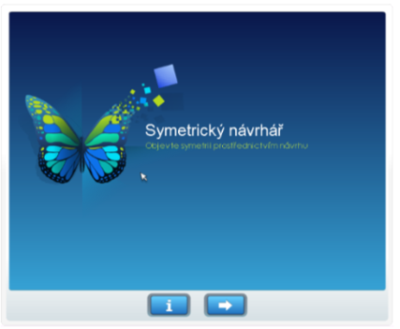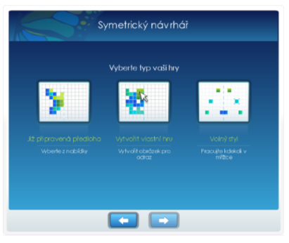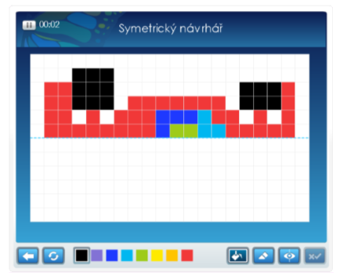
Tangramy
Zde si děti mohou procvičit svou prostorovou orientaci a šikovnost. Tangram znamená složení geometrického obrazce z jiných obrazců.
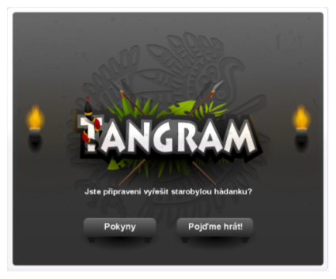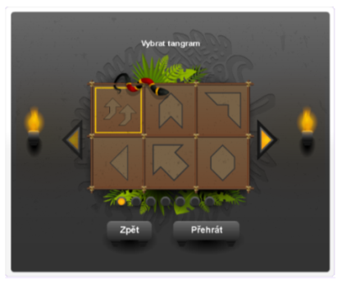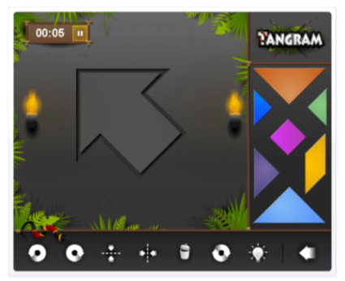
Vyhledávání slov
Obdoba velmi oblíbené osmisměrky. Můžete si vybrat z připravených her, nebo navrhnout hru vlastní. Opět ani zde nechybí možnost kontroly a spuštění časomíry.
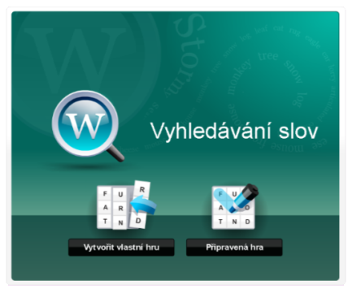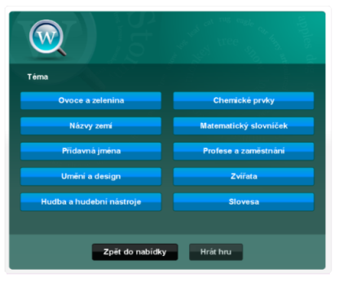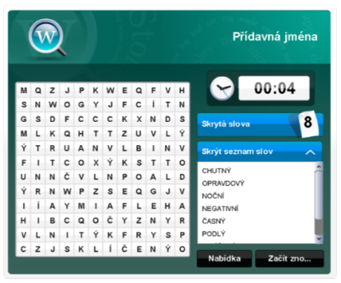
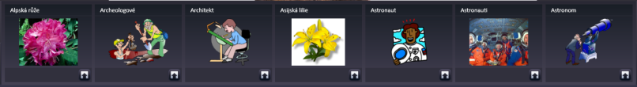
4.5. Zdrojová banka multimédií
Banka multimédií vám umožňuje vyhledávat a přidávat multimediální prostředky. Je přístupná po vybrání tlačítka Multimédia v nabídkovém panelu Easiteach. Multimédia můžete procházet pomocí levé a pravé šipky. Při otevření bude v Bance multimédií zobrazen balíček multimediálních položek, který byl nainstalován spolu s aplikací Easiteach. Všechny položky budou zobrazeny v abecedním řazení podle jejich jména.
Existuje množství způsobů jak vyhledávat multimédia pro přidání na vaši stránku:
- Vyhledávání položek podle klíčového slova.
- Filtrování položek podle kategorie - procházení podle tématu pomocí rozevírací nabídky.
- Filtrování položek podle typu souboru – výběrem odpovídajících zaškrtnutí polí pro zobrazení konkrétních požadovaných typů souboru. Filtrování položek podle Banky médií – filtrováním „Banky médií aplikace Easiteach“, která obsahuje multimediální položky aplikace Easiteach nebo „Mojí banky médií“, která obsahuje pouze položky, které jste importovali.
Výsledky vyhledávání se zobrazí na jednom řádku a můžete je procházet pomocí levé a pravé šipky. Počet nalezených výsledků se zobrazí na pravé dolní straně okna s výsledky. Pro přidání objektu z Banky multimédií na stránku můžete přetáhnout miniaturu z okna s výsledky přímo na stránku, poklepat na miniaturu nebo klepnout na tlačítko „Přidat tuto položku na stránku“ pod miniaturou.
4.5.1. Moje soubory
Aplikace Easiteach nabízí skvělý způsob jak vkládat do vašeho dokumentu další informace bez jejich duplikování. Pro nalezení souborů v počítači pro přidání na stránku v Easiteach klepněte na tlačítko „Moje soubory“. Tím se otevře dialogové okno umožňující prohledat počítač. Jakmile naleznete hledaný soubor, klepněte na tlačítko „Otevřít“, čímž ho přidáte na stránku. Jakmile bude dokument na stránce, můžete ho poklepáním na jeho ikonu spustit v programu, ve kterém byl vytvořen.
Aplikace Easiteach vám umožňuje vložit na stránku následující dokumenty:

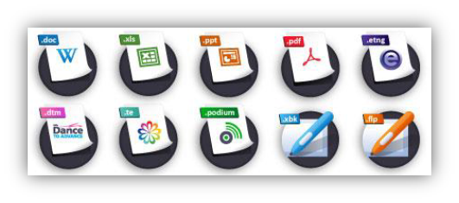
Microsoft® Word
Microsoft® Excel
Microsoft® PowerPoint
Adobe® PDF
Dance to Advance
Easiteach
Podium
Textease
Soubory Whiteboard
Soubory Flipchart
4.5.2. Pořídit snímek
Tuto funkci lze použít pro pořízení nehybného snímku pomocí vizualizátoru dokumentů nebo skeneru. Nový snímek bude uložen do složky „Moje banka médií“. Pokud nebude zařízení nalezeno, zobrazí se chybová zpráva.
4.5.3. Nahrát zvuk
Tuto funkci lze použít pro nahrávání nového zvuku pomocí mikrofonu. Ten bude uložen pro další potřebu do složky „Moje banka médií“. Pokud nebude zařízení nalezeno, zobrazí se chybová zpráva.
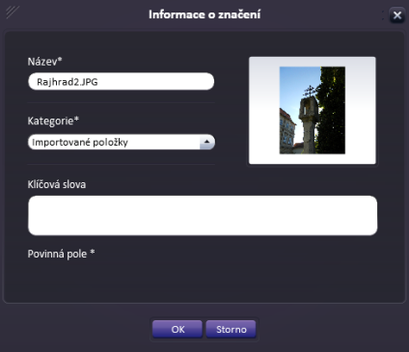
4.5.4. Nahrát video
Tuto funkci lze použít pro nahrávání nového videa pomocí videokamery. Nový soubor videa bude uložen do složky „Moje banka médií“ pro další potřebu. Pokud nebude zařízení nalezeno, zobrazí se chybová zpráva.
4.5.5. Importovat
Do banky multimédií aplikace Easiteach můžete také importovat další položky. Je to snadný způsob uchovávání obrázků, fotografií, zvuků, animací, které můžete často používat, a budou uloženy v Mé bance médií. Pro vyhledávání položek v počítači a jejich přidávání do Mé banky médií klepněte na tlačítko „Importovat“. Import některých velkých objektů do Mé banky médií může chvíli trvat.
Položky mohou být do banky médií přidávány také jiným způsobem – nejprve je přetáhneme na plátno (nebo použijeme příkaz kopírovat a vložit). Poté klepneme na tlačítko „Přidat do banky médií“ v nabídce akcelerátoru.
Při importování se vám vždy zobrazí okno, do kterého zapíšete informace o nové položce. Značení položky slouží k jejímu začlenění do systému a k lepšímu vyhledávání.
Pro smazání libovolné položky v Mé bance médií klepněte na tlačítko „x“ v pravém horním rohu miniatury. Zobrazí se zpráva vyžadující potvrzení jejího smazání.
4.5.6. Značení
Soubory importované do banky médií mohou být označeny klíčovými slovy a přejmenovány - klepněte na miniatuře na tlačítko „Přidat označení pro tuto položku“.
4.6. Album s výstřižky
Aplikace Easiteach nabízí službu pro přenos objektů. Do alba s výstřižky můžete ze stránky vložit jednotlivý objekt či skupinu objektů a přenést ji na jinou stránku či do jiného dokumentu aplikace Easiteach. Alba s výstřižky lze dokonce uložit pro pozdější použití. Objekty v albu s výstřižky si uchovávají všechny své vlastnosti. Tuto službu lze tedy využít pro přípravu individualizovaných nástrojů, aby je bylo možné snadno přidat do dokumentů či na stránky. Můžete ji tedy brát jako seznam vašich „oblíbených“ objektů a nástrojů.
Služba nabízí dvě možnosti: stránkové album s výstřižky a album s výstřižky relace.
Objekty lze vložit do alba pomocí nabídky akcelerátoru objektu - klepnutím na možnost Přidat do schránky.
Pak kliknutím na ikonu Otevřít album s výstřižky otevřete schránku a rozhodnete o umístění objektu pomocí příslušných tlačítek. Pro odstranění objektu z alba klepněte na písmeno „x“ v pravém horním rohu položky.
Stránkové album s výstřižky vám umožňuje uchovávat objekty, které používáte konkrétně ve spojení s aktuální stránkou. Funguje stejně jako schránka slov, ale pro objekty.
Relační album s výstřižky funguje stejně, ale uložené objekty budou k dispozici pouze při otevřené relaci aplikace Easiteach. Pokud chcete uložit relační album s výstřižky pro příště, klepněte na tlačítko Uložit album s výstřižky. Pro načtení dříve uloženého alba klepněte na tlačítko Načíst album s výstřižky.
5. Běžná funkční tlačítka
Režim vybrat
Klepnutím na toto tlačítko se změní ukazatel myši na šipku a vy jste v režimu pro výběr, ve kterém můžete vybírat objekty a aplikovat na ně různé činnosti. Pro výběr více objektů podržte současně klávesu Ctrl a klepněte na požadované objekty.
Režim her
Klepnutím na toto tlačítko přejdete do režimu her, který umožňuje žákům práci s objekty bez nástrojů pro úpravy nebo snadnější přístup k interaktivním prvkům (např. nástroje či soubory flash).
Klávesnice
Tato volba zobrazí na obrazovce klávesnici, která je součástí operačního systému.
Zamknout poměr stran
Tato volba vám umožňuje změnit velikost objektů na stránce při zachování jejich původního poměru stran. Klepnutím na toto tlačítko funkci zapnete a poté můžete změnit velikost objektů podle potřeby. Opětovným klepnutím na toto tlačítko budete moci změnit velikost objektů bez omezení poměru stran.
Roztáhnout
Klepnutím na toto tlačítko se můžete posouvat po stránce, když ji máte přiblíženou.

Přiblížit, oddálit
K přiblížení stránky vyberte toto tlačítko, které aktuální stránku 1x přiblíží. Tlačítko přiblížení lze vybrat vícekrát. K oddálení přiblížené stránky slouží druhé tlačítko. Toto tlačítko lze vybrat vícekrát, dokud se nezobrazí celá stránka ve standardním zobrazení.
Vložit
Pro vložení objektu je nejprve třeba použít funkci zkopírovat či vyjmout, a tak uložit objekt do schránky. Tlačítko „vložit“ pak vloží tuto aktuální položku ze schránky na stránku.
Vyjmout, kopírovat
Pro vyjmutí objektu v aplikaci Easiteach je nejprve třeba ho vybrat a poté klepnout na toto tlačítko. Vybraný objekt bude přemístěn do schránky a odstraněn ze stránky. Vybraný objekt bude přemístěn do schránky a odstraněn ze stránky.
Pro zkopírování objektu v aplikaci Easiteach je nejprve třeba ho vybrat a poté klepnout na tlačítko kopírovat. Vybraný objekt bude zkopírován do schránky a zůstane nadále na stránce.
Zpět
Toto tlačítko můžeme vybrat pro vrácení poslední provedené akce na stránce. Je aktivní pouze v případě, že již byla nějaká akce provedena. Tato funkce pracuje na principu „stránka po stránce“. Pokud tedy přejdete na jinou stránku a vyberete možnost Zpět, bude vrácena poslední akce provedená na této stránce.
Provést znovu
Pro opětovné provedení poslední akce, kterou jste vzali zpět na stránce, můžete vybrat toto tlačítko. Je aktivní pouze v případě, že byla provedena nějaká akce. Tato funkce pracuje na principu „stránka po stránce“. Pokud tedy přejdete na jinou stránku a vyberete možnost Provést znovu, poslední akce provedená na této stránce bude provedena znovu.
Smazat
Toto tlačítko je aktivní pouze v případě, že je vybraný nějaký objekt, tedy objekt, který chceme smazat. Po smazání nebude objekt zkopírován do schránky.
Pohyb mezi stránkami
Tlačítka slouží pro posun mezi stránkami v aktuálním dokumentu. Jsou aktivní pouze v případě, když následující nebo předchozí stránky existují.
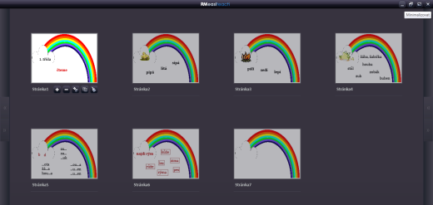
 Číslo stránky
Číslice vás informuje, na které stránce otevřeného dokumentu se právě nacházíte. Tlačítko „přidat novou stránku“ vám umožní přidat novou stránku přímo za stránku aktuální.
Pokud klepnete na číslo stránky, zobrazí se řazení všech stránek vašeho dokumentu. Budete pak moci vidět miniatury stránek. V tomto zobrazení můžete měnit pořadí stránek jejich přetažením, můžete stránky přidávat, mazat, kopírovat. A pokud poklepete na stránku, vrátíte se do úplného zobrazení stránky.

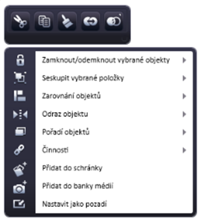
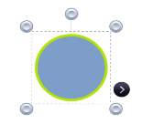
6. Nabídka Akcelerátoru
Po vybrání objektu se na pravé straně ohraničujícího rámečku zobrazí ikona se šipkou, na kterou můžete klepnout pro zobrazení nabídky akcelerátoru. Tato nabídka umožňuje snadný přístup k úpravě vlastností vybraného objektu.
6.1. Horní lišta akcelerátoru – nové volby
Duplikovat objekt
Pro vytvoření duplicitní kopie objektu klepněte na tlačítko duplikovat a vytvoří se přesný duplikát daného objektu včetně všech jeho vlastností.
Měřítko průhlednosti
Pro zprůhlednění objektu klepněte na tlačítko průhlednosti. Zobrazí se posuvník, který vám umožní upravit nastavení průhlednosti. Opětovným klepnutím na tlačítko posuvník zavřete.

6.2. Rozšířené volby
Zamknout/odemknout vybrané objekty
Tato volba vám umožňuje zamknout objekt na stránce, aby omylem nedošlo k úpravě. Klepnutím na tlačítko pro zamknutí objektu vybraný objekt zamknete v pozici, v jaké se na stránce nachází. Zamčený objekt nelze přesouvat. Při opětovném klepnutí na tlačítko bude objekt odemčen a lze ho znovu přesouvat po stránce. Možnosti volby jsou:
Zamknout
Zamknout horizontálně
Zamknout vertikálně
Zamknout a povolit kopie
Odemknout
Seskupit/oddělit
Tato volba vám umožňuje seskupit objekty dohromady do jednoho objektu. Znovu oddělit je můžete klepnutím na volbu pro oddělení ve stejné nabídce.
Zarovnání objektů
Tuto funkci můžete použít pro zarovnání vybraných objektů. K dispozici máte tyto možnosti:
Zarovnat vlevo
Zarovnat vpravo
Zarovnat nahoru
Zarovnat dolů
Zarovnat na střed (horizontálně)
Zarovnat na střed (vertikálně)
Rozložit rovnoměrně (horizontálně)
Rozložit rovnoměrně (vertikálně)
Odraz objektu
Funkci odrazu objektu můžete využít pro vytvoření zrcadlového obrazu aktuálně vybraného objektu včetně jeho vlastností. Všimněte si prosím, že tato funkce vybraný objekt nepřeklopí, ale vytvoří objekt nový, přičemž vybraný zůstane umístěn na stránce.
Vyberte objekt a klepněte na jednu z možností z nabídky odrazu objektu:
Odraz nahoře
Odraz dole
Odraz vlevo
Odraz vpravo
Pořadí objektů
Tuto funkci můžete použít pro úpravu vrstvení aktuálně vybraného objektu.
Vyberte objekt a klepněte na jednu z možností z nabídky pořadí objektů:
Odeslat vpřed
Odeslat vzad
Odeslat do popředí
Odeslat do pozadí

Činnosti
Tato volba vám umožňuje otevřít banku činností a šablon, které jsou dodávány s aplikací Easiteach. Otevře se okno, ve kterém budete moci najít uvedené činnosti.

Přidat do schránky
Tato volba vám umožňuje vložit vybraný objekt do schránky pro pozdější snadné použití bez vyhledávání. Objekt bude uložen do schránky alba s výstřižky
Přidat do banky médií
Tato volba vám umožňuje vložit vybraný objekt do vámi zvolené kategorie v bance médií. Pro snadnější vyhledávání můžete objekt pojmenovat a přiřadit k němu klíčová slova.
Nastavit jako pozadí
Pokud chcete vámi vybraný objekt nastavit jako pozadí, potvrdíte tuto volbu. Objekt bude nastaven jako pozadí daného snímku.

7. Klávesové zkratky
V aplikaci Easiteach je mnoho klávesových zkratek, které vám ji mohou pomoci snadno a rychle ovládat.
Některé z nich:
Ctrl A - vybrat vše
Ctrl B - tučné
Ctrl C - kopírovata
Ctrl N - otevřít nový dokument (vyzve k uložení stávajícího dokumentu)
Ctrl O - otevřít
Ctrl P - tisk
Ctrl S - uložit jako
Ctrl U - podtržení
Ctrl V - vložit
Ctrl X - vyjmout
Ctrl Y - provést znovu
Ctrl Z - zpět poslední akci
Ctrl (při klepnutí na objekty) - vybrat více objektů

8. Zvláštní znaky
Aplikace Easiteach nabízí široké spektrum klávesových zkratek pro rychlý přístup ke zvláštním znakům. Níže je zobrazen výběr znaků, které jsou k dispozici.
Předtím, než budete vkládat zvláštní znak, ujistěte se, že máte aktivovánu klávesu NumLock na klávesnici. Poté přidržte klávesu Alt a na klávesnici vpravo zadejte jednu z číselných kombinací uvedenou v tabulce. Nepoužívejte čísla na klávesnici QWERTY. Požadovaný znak se po uvolnění klávesy Alt zobrazí v textovém poli.
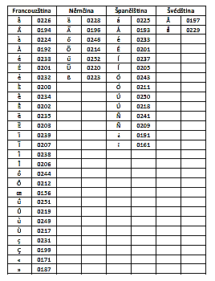

9. Nové verze programu
Na webových stránkách www.easiteach.com budou uveřejňovány nové verze aplikace Easiteach ke stažení. Váš počítač vás na tuto situaci upozorní, jakmile bude nová verze k dispozici.
Při instalaci dodržujte jednoduché instrukce v angličtině.



